# Uso de redes neurais artificiais na estimativa de vazões de produção de poços submetidos à injeção cíclica de vapor

# Introdução

Um problema recorrente na engenharia de reservatórios é a previsão de produção de poços para cálculos de viabilidade econômica. As decisões sobre perfuração de novos poços em bacias maduras envolvem muitas vezes decisões de priorização entre diversos projetos e todos os índices de classificação envolvem a receita prevista do poço, cujo principal insumo é a vazão prevista.

Dessa forma, diversas estratégias encontram-se disponíveis, das quais destacam-se duas grandes áreas: as simulações numéricas e as curvas tipo.

No primeiro caso, são construídos modelos geológicos detalhados com base nas interpretações sísmicas e nos dados de perfuração de poços de correlação. De posse desse modelo, os poços existentes são posicionados e o simulador é calibrado com o histórico de produção do campo de forma que seja capaz de honrá-lo. O simulador faz uso de aproximações numéricas da equação da difusividade e é capaz de atingir ótimos resultados. A construção dos modelos necessários, porém, exige excessiva capacidade técnica e constante atualização com base nos dados de produção e perfuração.

As análises com curvas tipo baseiam-se na definição de curvas de produção esperadas com base em critérios específicos que não envolvem simulações de reservatório. Além do caso de uso óbvio de ausência de modelo de simulação, elas são úteis quando o histórico de produção de poços correlatos pode ser usado ou quando não se tem a definição exata das atividades que serão realizadas durante as intervenções.

Nesses casos, é comum selecionar poços correlatos e estimar uma curva média com base no histórico desses. Outra estratégia baseia-se na construção de distribuições de probabilidade com base uma análise estatística dos dados dos poços correlatos, assim, a curva tipo é gerada através de simulações de Monte Carlo.

Todos os casos citados dependem de dados históricos de boa qualidade, o que em geral, não é o caso. As incertezas nas metodologias de medição associadas à grande demanda de testes acabam por gerar um ruído nos dados.

Este trabalho propõe uma nova estratégia para a definição de curvas tipo em que o histórico ruidoso é tratado por uma rede neural que gera novas previsões de curvas.

# Injeção de vapor

Em campos de óleo viscoso, os métodos térmicos de recuperação são as principais estratégias para viabilizar a produção. A premissa básica é buscar a redução da viscosidade do óleo através do aquecimento do reservatório. Dentre os métodos mais comuns, destacam-se os que envolvem a injeção de vapor de forma contínua ou cíclica.

Na modalidade contínua, alguns poços da malha de produção são convertidos em injetores e passam a injetar uma carga de vapor continuamente no reservatório. Na modalidade cíclica, interesse deste artigo, não há conversão de poços e os próprios poços produtores passam a funcionar em regimes complementares: ora injetando vapor no reservatório, ora produzindo o óleo aquecido.

Durante o período de injeção, o vapor aquece o reservatório nas imediações do poço, reduzindo a viscosidade do óleo que será produzido no ciclo de produção.

Analiticamente, a modelagem pode ser feita com base em curvas de declínio exponencial com saltos de produção após cada ciclo. Os valores de vazões iniciais pós-ciclos também seguem uma curva de declínio exponencial representando a depleção do reservatório.

# Redes neurais

Redes Neurais Artificiais (RNA) são sistemas computacionais levemente inspirados nas estruturas neurais biológicas que compõem os cérebros de alguns animais. Especificamente, as RNA não são um algoritmo propriamente dito, mas sim um conjunto de diferentes algoritmos e técnicas de aprendizado de máquina cujo ponto em comum é sua capacidade de "aprender" a gerar saídas de interesse do usuário através do processamento de grandes conjuntos de dados de entrada.

Seguindo na analogia com o espaço biológico, o elemento básico de uma RNA é conhecido como neurônio. Esse elemento processa dados de entrada aplicando funções matemáticas e gera uma saída que pode ser conectada a outros neurônios através de sinapses. A implementação mais usada na indústria é o algoritmo Perceptron e foi concebida por Rosenblatt.

A conexão de múltiplos neurônios em diversas camadas gera uma rede neural de múltiplas camadas, também conhecida como Multilayer Perceptron (MLP). Essa é a rede que será utilizada nesse artigo, visto que é matematicamente provado que o MLP é um aproximador universal de funções.

# O problema da definição de curvas tipo

A construção de curvas tipo para previsão de poços produtores submetidos a ciclos de vapor passa pela análise do histórico de produção desses poços. Porém, múltiplos fatores dificultam essa análise como as variações de reservatório, os erros de medição e a disponibilidade de geradores de vapor.

As variações de reservatório contemplam todas as diferenças geológicas entre os diversos poços usados na análise de histórico e impactam diretamente nas vazões obteníveis e no declínio destas. Os erros de medição são causados por inúmeros fatores como problemas de equipamento ou variações de metodologia e tornam os valores de medição menos confiáveis, visto que adicionam um ruído aos valores medidos. Por último, a disponibilidade de geradores de vapor faz com que o início dos ciclos ocorra em virtude da presença e do funcionamento dos geradores de vapor e não nos momentos corretos para maximização das vazões obtidas.

A atuação somada dos fatores citados dificulta a utilização de estratégias simplificadas como o valor médio dos valores históricos e exige a definição de estratégias mais elaboradas.

# Metodologia aplicada

Para a análise do problema, foi construído um algoritmo capaz de estimar valores históricos de vazão para uma quantidade definida de poços e ciclos de vapor. O algoritmo recebe como entrada diversos valores de forma a modelar o problema proposto, são eles:

* Número de poços;
* Número de ciclos;
* Distribuição dos valores de vazão inicial no primeiro ciclo: valores mínimo e máximo de uma distribuição uniforme de vazões;
* Distribuição de duração dos ciclos: valores mínimo e máximo de uma distribuição uniforme de duração em meses para os diferentes ciclos de vapor;
* Distribuição de ruído: valores mínimo e máximo de uma distribuição uniforme de ruídos que serão aplicados às vazões;
* Declínio no interior do ciclo: declínio exponencial que será aplicado para o cálculo das vazões no interior do ciclo;
* Declínio entre ciclos: declínio exponencial que será aplicado nas vazões iniciais de cada um dos ciclos.

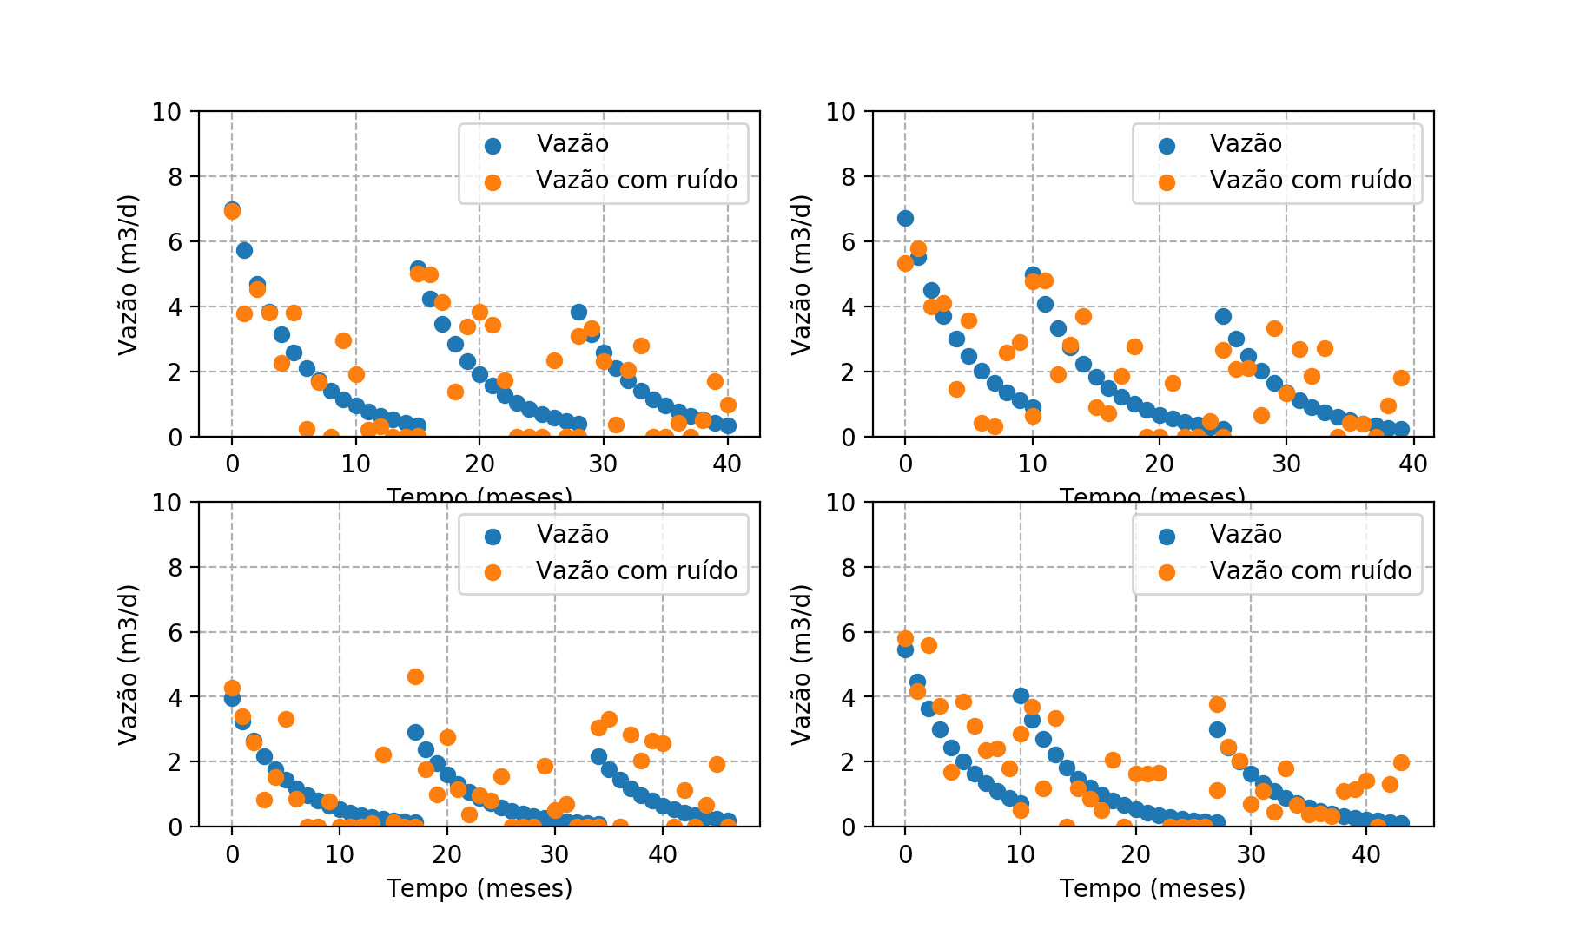

Figura – Dados de vazão de 4 poços com 3 ciclos cada

Uma vez construídos os dados, foi analisada a performance das curvas médias para diversos valores de entrada. A Tabela 1 apresenta as 4 configurações testadas e as figuras de 2 a 5 mostram os resultados de vazão sem ruído e com ruído, bem como os valores médios obtidos em cada um dos casos.

Tabela – Descrição das configurações testadas nas figuras 2 a 5

|  |  |  |  |  |
| --- | --- | --- | --- | --- |
| Configuração | Distribuição de vazões (m3/d) | Distribuição de duração de ciclos (meses) | Distribuição de ruído (m3/d) | Figura correspondente |
| 1 | 3 a 10 | 10 a 20 | -1 a 1 | Figura 2 |
| 2 | 8 a 10 | 10 a 20 | -1 a 1 | Figura 3 |
| 3 | 3 a 10 | 10 a 12 | -1 a 1 | Figura 4 |
| 4 | 3 a 10 | 10 a 20 | -3 a 3 | Figura 5 |

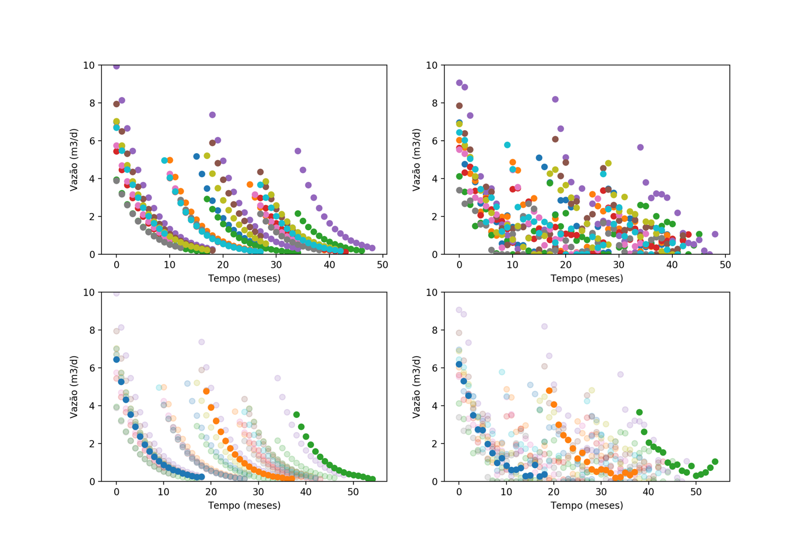

Figura – 10 poços, Qi de 3 a 10 m3/d, ciclos de 10 a 20 meses e ruído de -1 a 1 m3/d

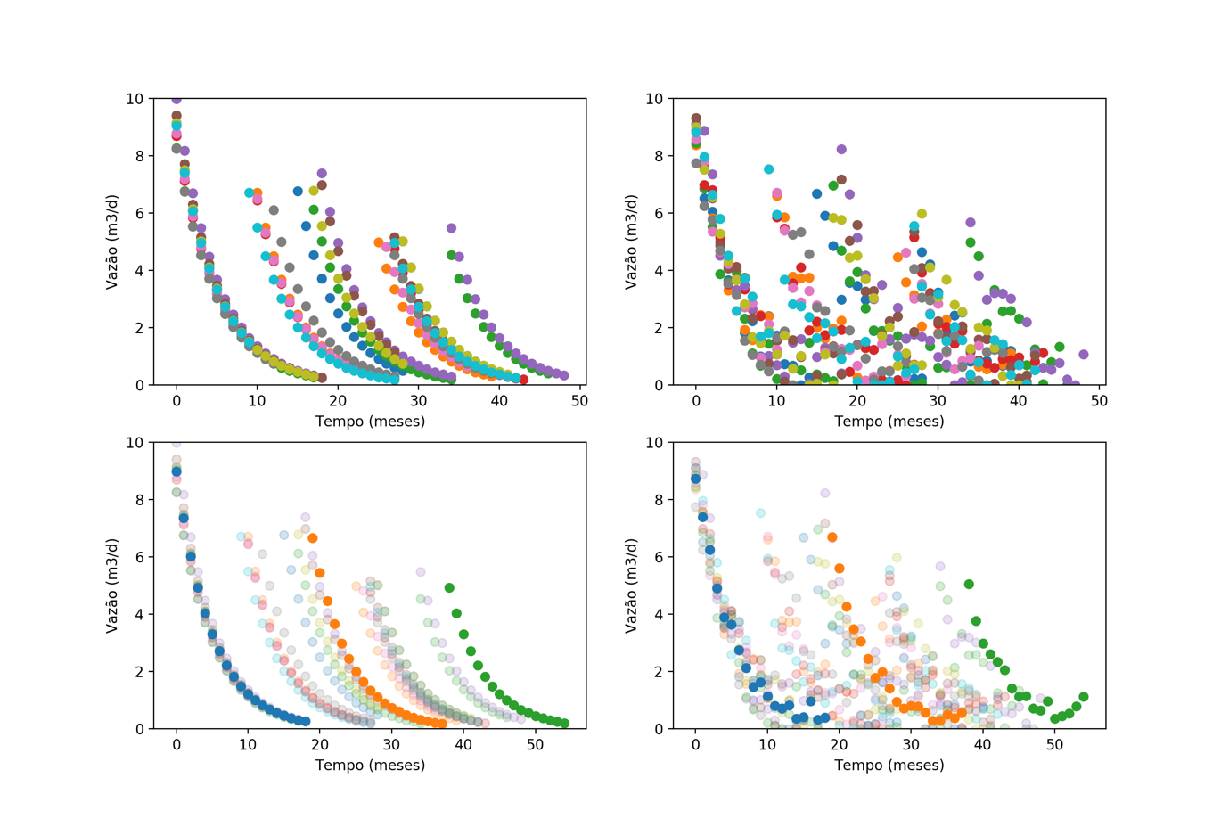

Figura – 10 poços, Qi de 8 a 10 m3/d, ciclos de 10 a 20 meses e ruído de -1 a 1 m3/d

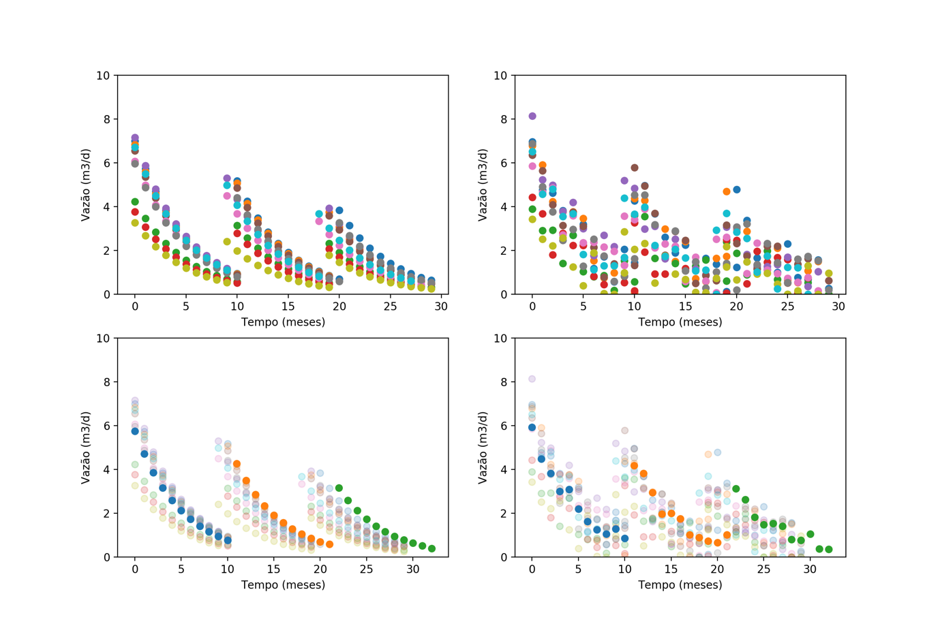

Figura – 10 poços, Qi de 3 a 10 m3/d, ciclos de 10 a 12 meses e ruído de -1 a 1 m3/d

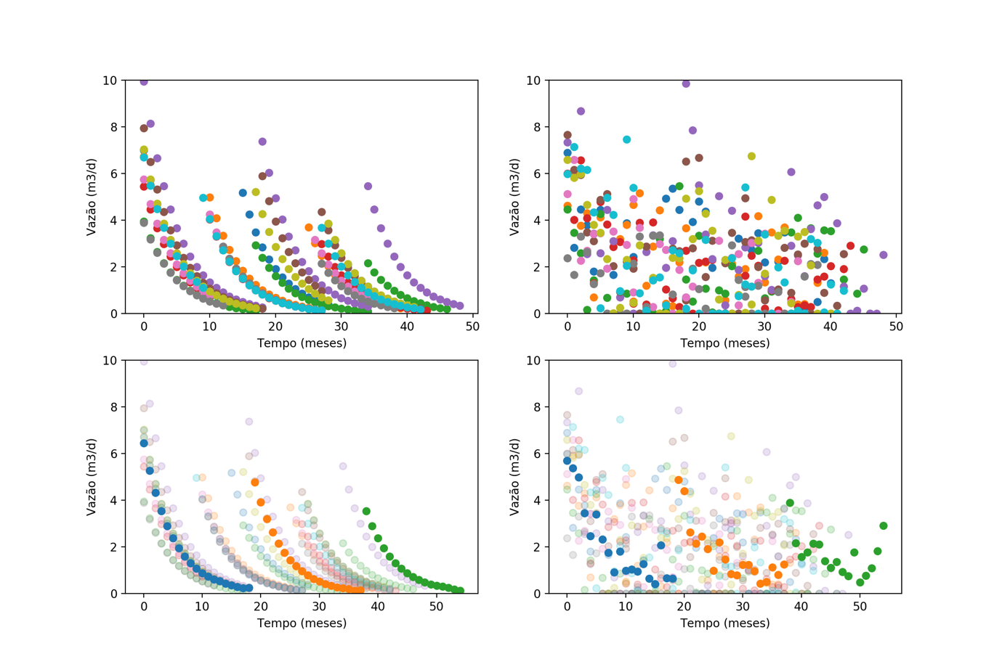

Figura – 10 poços, Qi de 3 a 10 m3/d, ciclos de 10 a 20 meses e ruído de -3 a 3 m3/d

Em todos os casos testados, a vazão média apresentou-se como uma má estimativa dos valores de vazão previstos para os poços e sua utilização exigiria um pós-processamento dos dados por parte dos engenheiros envolvidos.

Dessa forma, foram testadas diversas arquiteturas de rede MLP (Multilayer Perceptron). A entrada da rede foi composta pelo índice do período no ciclo e o índice do ciclo, e as saídas esperadas foram os valores de vazão ruidosos.

A Tabela 2 apresenta as diferentes configurações de rede testadas, bem como os valores de erro médio quadrático (MSE) e correlação r2 (R2). Os testes foram feitos com a configuração base apresentada na Figura 2.

Tabela – Arquiteturas e resultados obtidos nas redes neurais

|  |  |  |
| --- | --- | --- |
| Camadas | MSE | R2 |
| 2x10x1 | 0,95 | 69,82 |
| 2x10x10x1 | 0,99 | 68,58 |
| 2x10x10x10x1 | 0,98 | 68,77 |
| 2x30x30x30x1 | 0,97 | 69,35 |
| 2x30x60x60x30x1 | 0,96 | 69,58 |
| 2x50x1 | 0,98 | 68,85 |
| 2x100x1 | 0,96 | 69,51 |

Os resultados obtidos na rede neural 2x10x1 encontram-se apresentados na Figura 6.

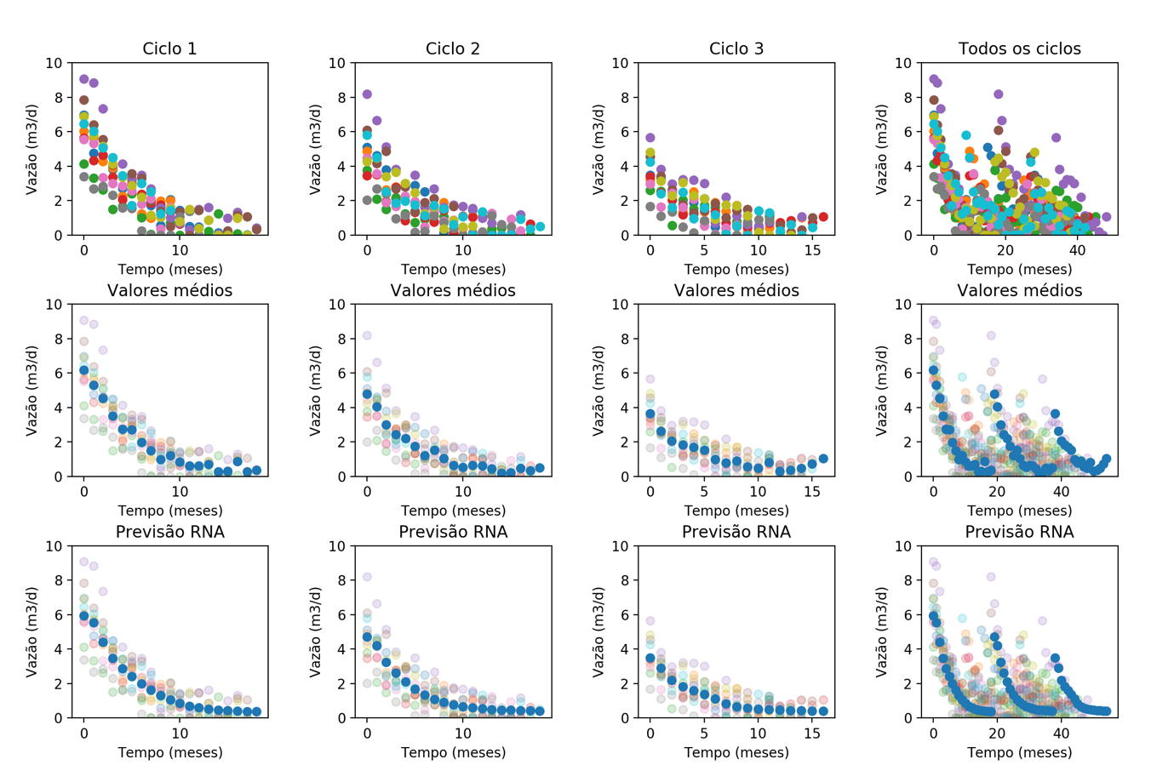

Figura – Resultados obtidos com a rede neural 2x10x1

Face à grande variabilidade dos dados, os valores de MSE e R2 não representam uma boa avaliação da qualidade dos dados da rede. Assim, os resultados previstos pela rede neural foram comparados aos valores médios das vazões sem ruído. Os valores sem ruído não se encontram disponíveis em situações reais, mas no ambiente simulado, seu valor médio representa a melhor estimativa possível.

Tabela – Resultados obtidos das RNAs quando comparadas à media das vazões sem ruído

|  |  |  |
| --- | --- | --- |
| Camadas | MSE | R2 |
| 2x10x1 | 0,02053 | 99,04 |
| 2x10x10x1 | 0,02278 | 98,93 |
| 2x10x10x10x1 | 0,02392 | 98,88 |
| 2x30x30x30x1 | 0,02028 | 99,05 |
| 2x30x60x60x30x1 | 0,01796 | **99,16** |
| 2x50x1 | 0,02238 | 98,95 |
| 2x100x1 | 0,01830 | 99,14 |

A Tabela 3 mostra que, apesar de as diferenças entre as diversas redes serem muito pequenas, os melhores resultados foram obtidos com a 4 camadas escondidas com 30, 60, 60 e 30 neurônios.

Essa rede foi então utilizada em comparação com os valores ruidosos nas diversas configurações de entrada descritas na Tabela 1. Os valores de MSE e R2 encontram-se descritos na Tabela 5 e os resultados apresentados nas figuras 7 a 10.

Tabela – Resultados obtidos com a rede neural nas configurações da Tabela 2

|  |  |  |  |
| --- | --- | --- | --- |
| Configuração | MSE | R2 | Figura correspondente |
| 1 | 0,01796 | 99,16 | Figura 7 |
| 2 | 0,01505 | 99,64 | Figura 8 |
| 3 | 0,01220 | 99,29 | Figura 9 |
| 4 | 0,24781 | 88,41 | Figura 10 |

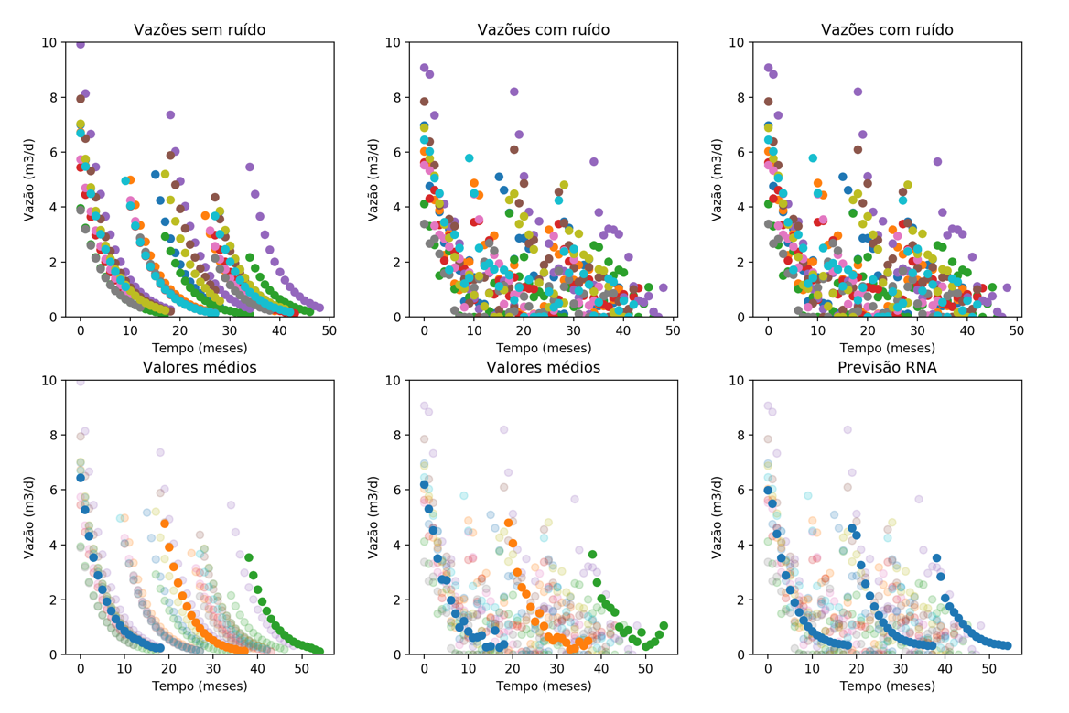

Figura – Resultado da RNA com 10 poços, Qi de 3 a 10 m3/d, ciclos de 10 a 20 meses e ruído de -1 a 1 m3/d

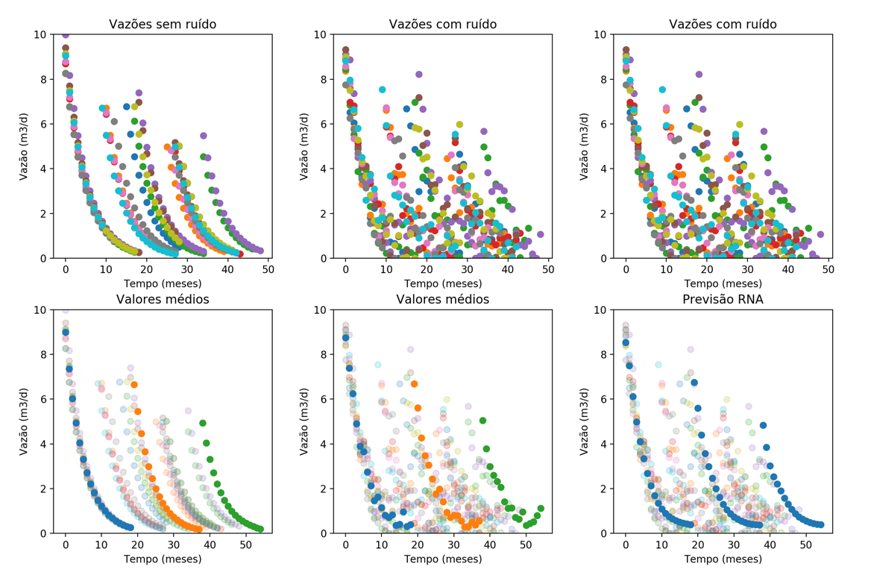

Figura – Resultado da RNA com 10 poços, Qi de 8 a 10 m3/d, ciclos de 10 a 20 meses e ruído de -1 a 1 m3/d

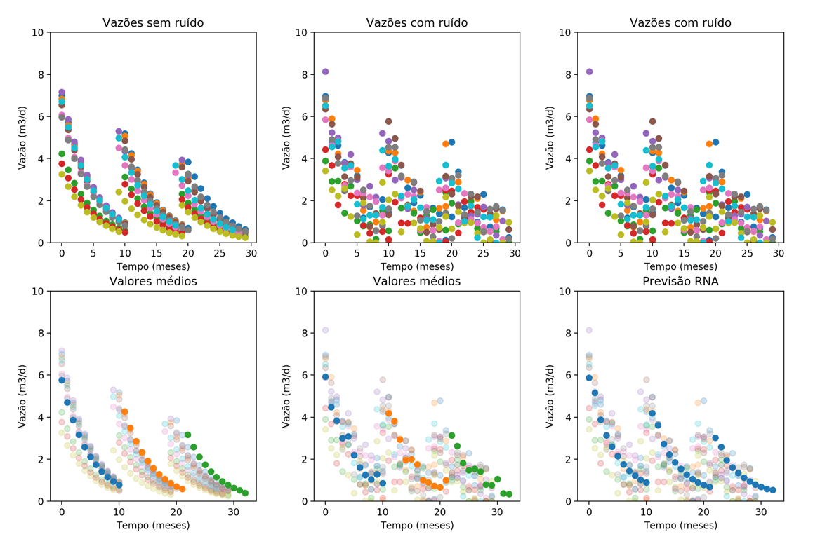

Figura – Resultado da RNA com 10 poços, Qi de 3 a 10 m3/d, ciclos de 10 a 12 meses e ruído de -1 a 1 m3/d

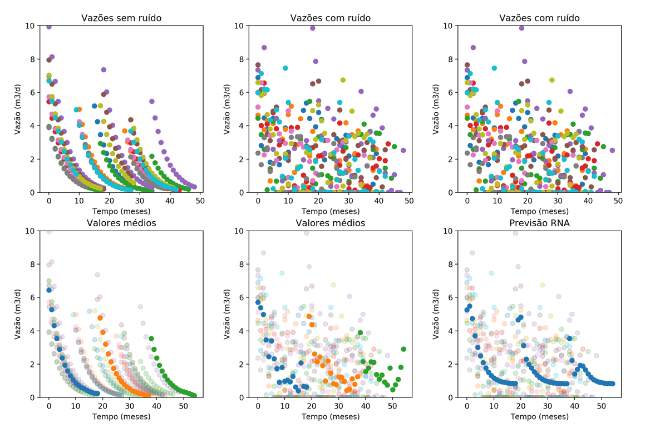

Figura – Resultado da RNA com 10 poços, Qi de 3 a 10 m3/d, ciclos de 10 a 20 meses e ruído de -3 a 3 m3/d

Como era esperado, o pior resultado foi obtido no cenário de ruído extremo variando de -3 a 3 m3/d. Esse cenário representa uma situação improvável no cenário real, visto que impõe às medições valores de ruído da mesma ordem dos valores medidos. Nos demais casos, os resultados obtidos são sempre superiores aos valores médios e muito próximos dos valores de vazão média sem ruído.

# Conclusões

A utilização de redes neurais artificiais mostrou-se como uma estratégia viável na estimativa de curvas de produção de óleo com base em dados de histórico ruidosos. Os resultados foram notadamente superiores ao uso dos valores médios ruidosos e se mostraram comparáveis aos valores médios de vazão sem ruído, com a ressalva que esses não se encontram disponíveis em ambientes reais.

# Recomendações

Dando prosseguimento ao trabalho em questão, espera-se comparar a performance das redes neurais em relação à algoritmos de previsão com base estatística como Monte Carlo.